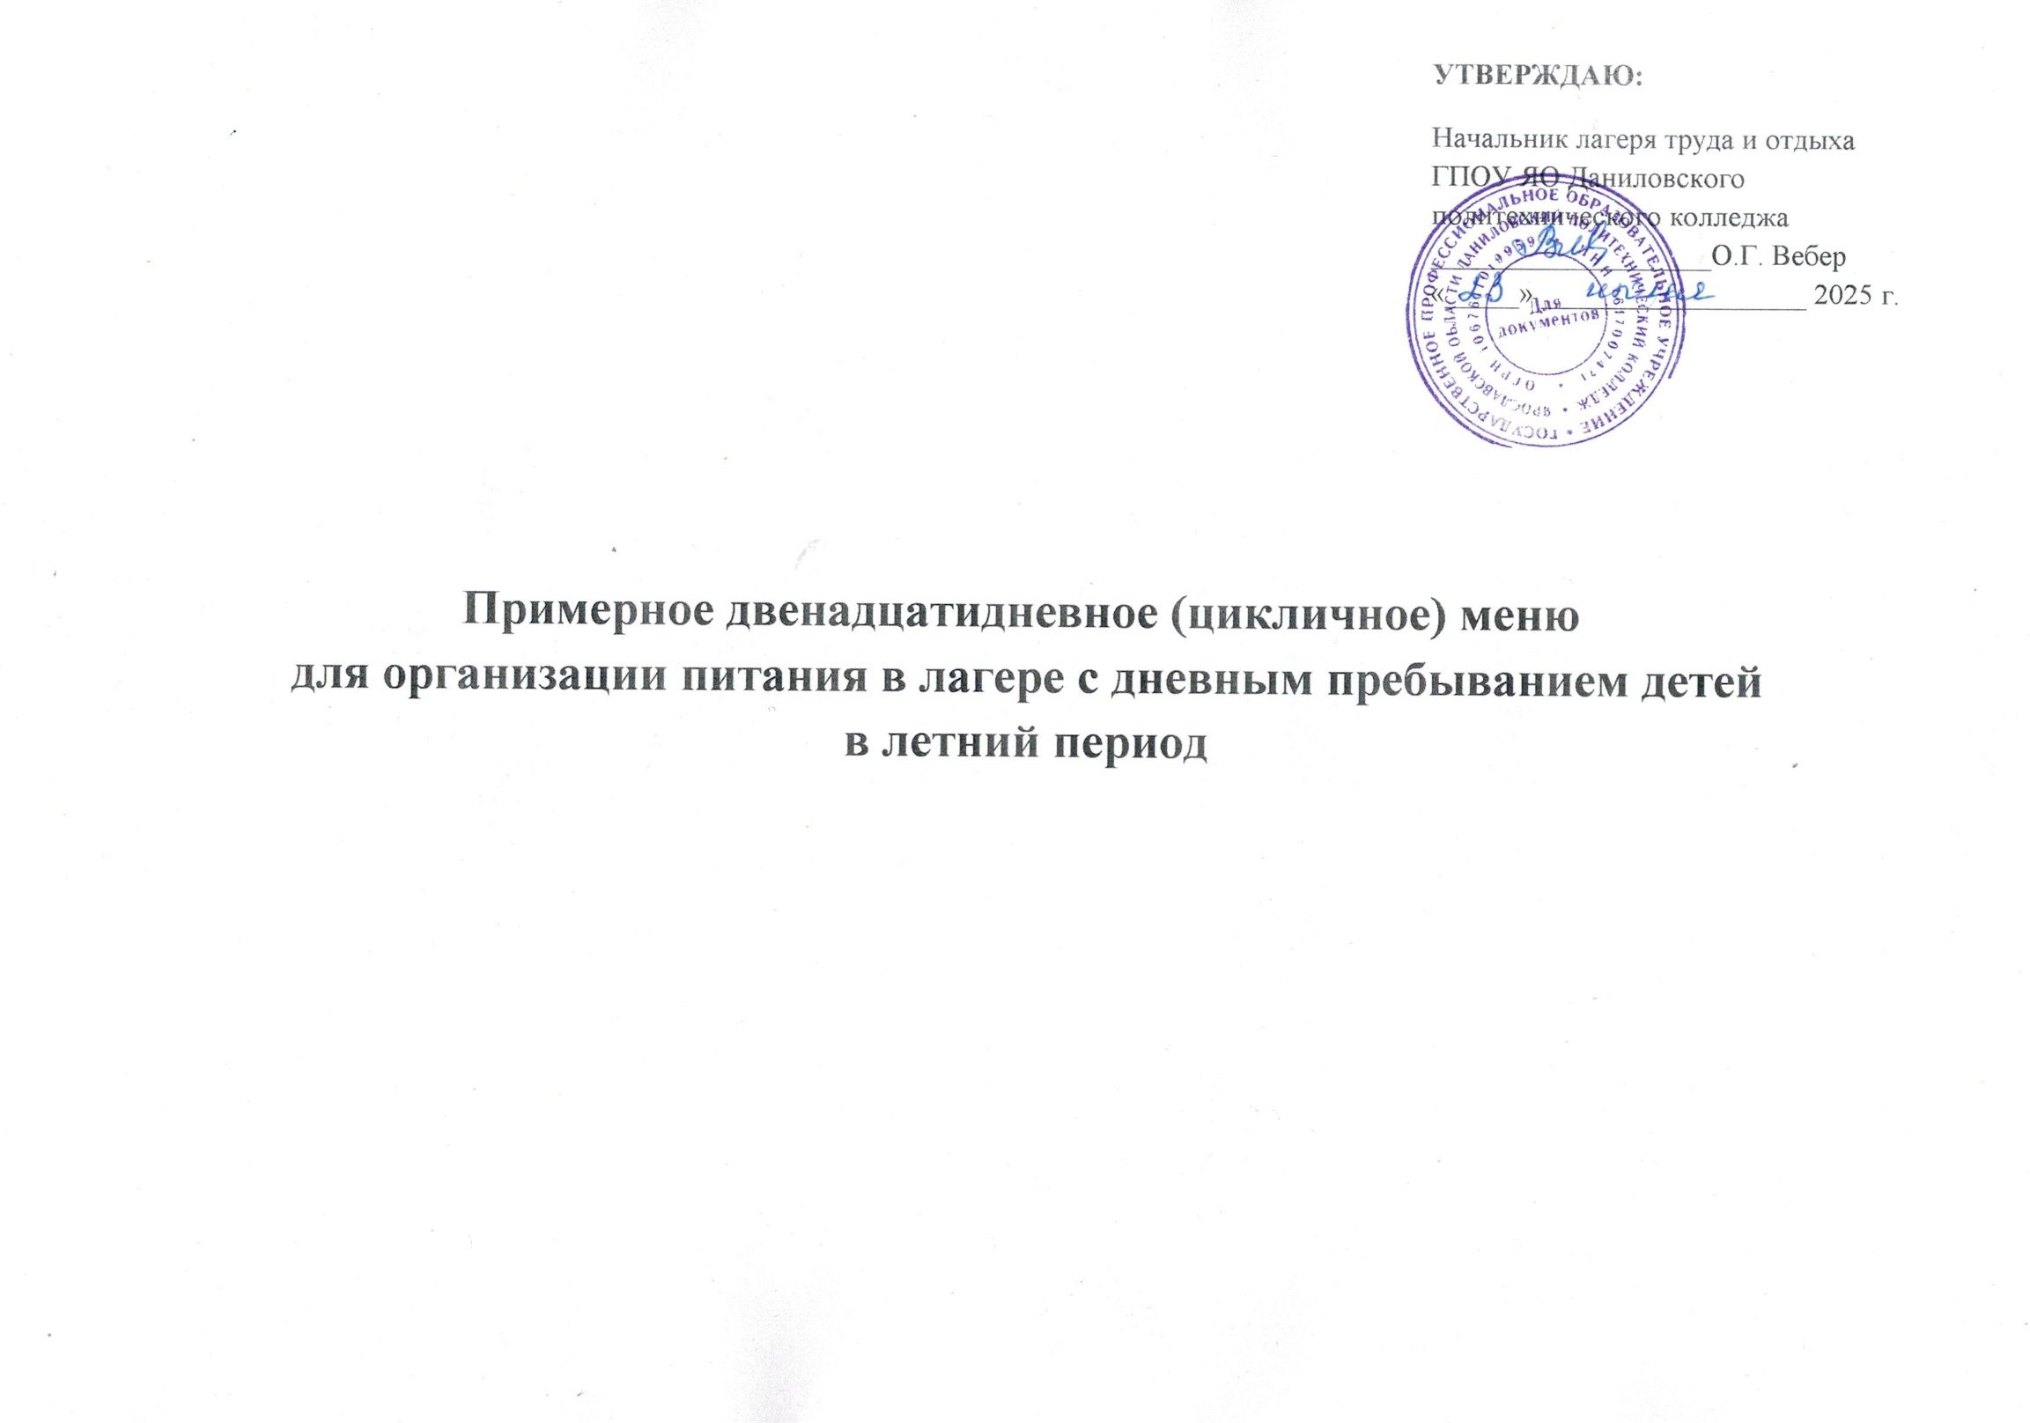

Начальник лагеря труда и отдыха

ГПОУ ЯО Даниловского политехнического колледжа

___________________О.Г. Вебер

«_____» __________________ 2025 г.

**Примерное двенадцатидневное (цикличное) меню**

**для организации питания в лагере с дневным пребыванием детей**

**в летний период**

День первый

Неделя: первая

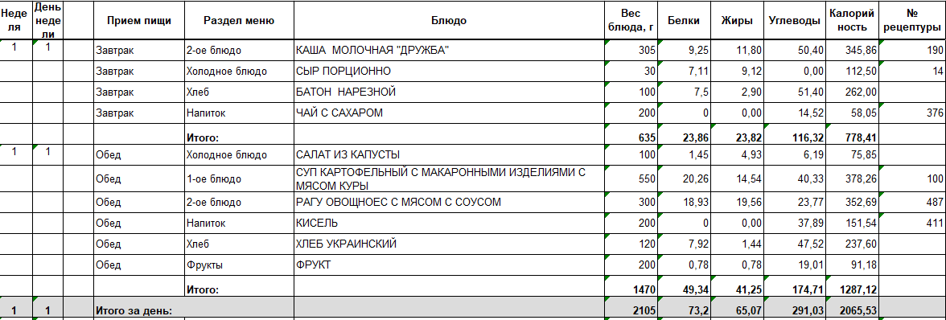

День второй

Неделя: первая

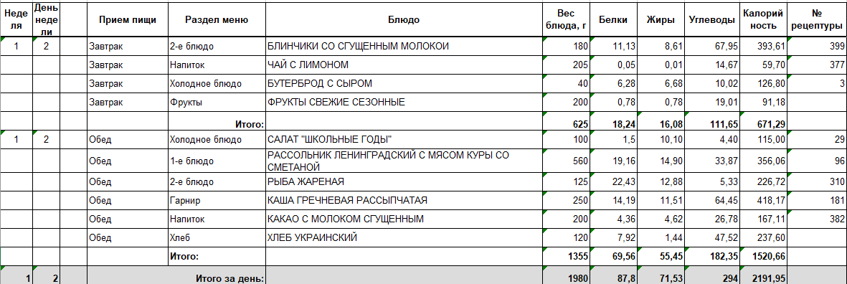

День третий

Неделя: первая

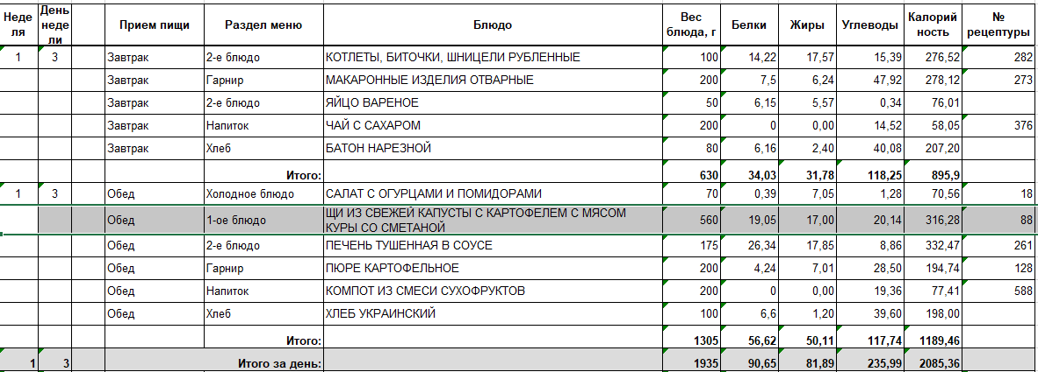

День четвёртый

Неделя: первая

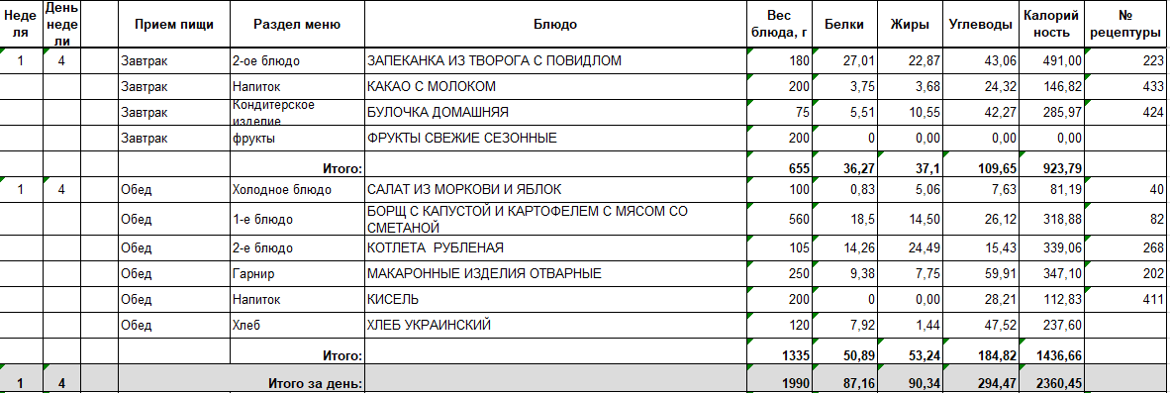

День пятый

Неделя: первая

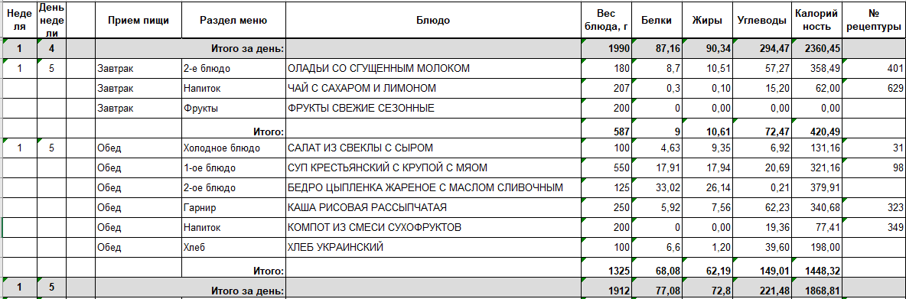

День шестой

Неделя: первая

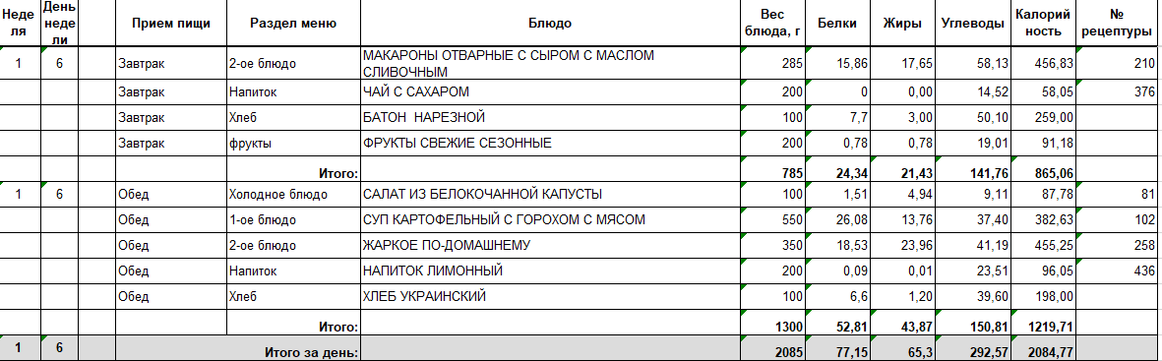

День первый

Неделя: вторая

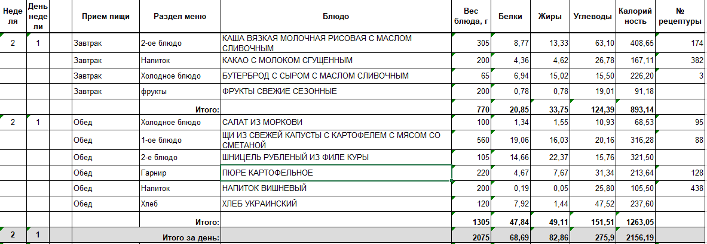

День второй

Неделя: вторая

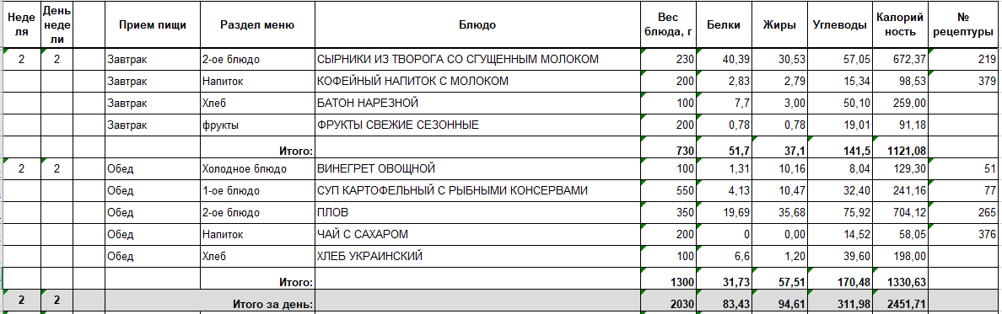

День третий

Неделя: вторая

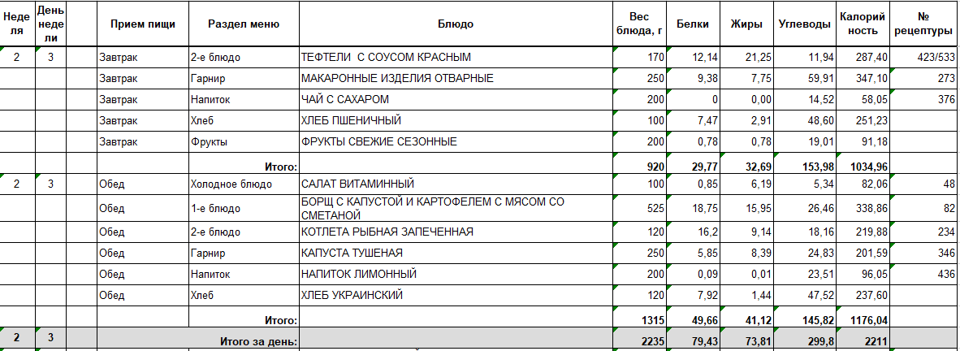

День четвертый

Неделя: вторая

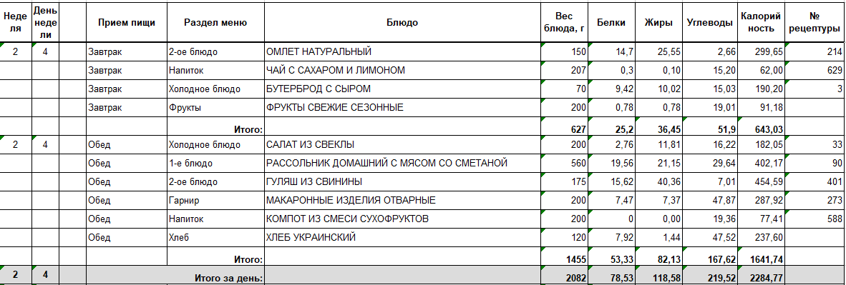

День пятый

Неделя: вторая

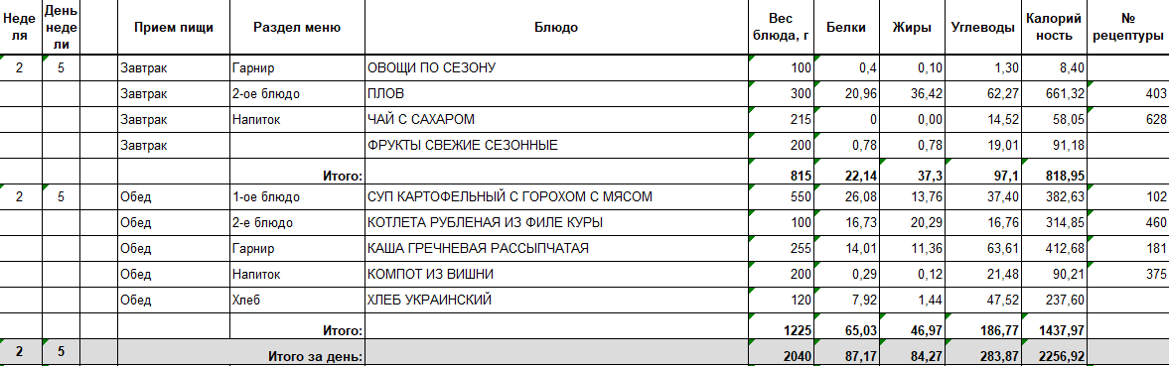

День шестой

Неделя: вторая

